Fagudvalgsmøde referat 10/10-16
Ordstyrer: Marianne
Referent: Victor
Tilstedeværende: Victor (3), Laura (1), Cecilie (5), Cecilie (1), Karen Inge (3), Rasmus (3), Marianne (5), Michael (7), Sofie (1). Efter pausen Troels (1), Rumle (1), Simon (1)
Mødes starter med en gennemgang af sidste mødes referat og snak om dets punkter.
Personen som kommer ind i studienævnet og også være med i UN.
Problemer med frafald:
- I studienævnet er der sagt at UN på globale studier ikke fungere. Der er startet en efterforskning i UN, ikke på eleverne, men lærerne. Eleverne er nervøse over at sige kritik, da Anemone Platz er afdelingsleder, censor, lærer og hun sider i UN.
- Læreren som siger at 02 ikke er bestået blev vendt, og det er ikke okay. Det er taget videre.
- Niveauet føles om at have været for højt på japanstudier, men det er ikke sagen på de 3 og 1 årgang. Generelt set skal studieordningen følges, og mange af de problemer der har plaget har været fra før globale studie blev skabt.
- Der er ikke mange problemer med Kinastudier og Sydasien studier, dog har de haft problemer med tidligere lærer. Derfor vil der være fokus på at finde kvalificerede lærer.
- Opsummeringsdag. At have en dag hvor man med garanti kan få en samtale med sin lære, så man har en ide om hvor man ligger på studiet. Måske den sidste semester time.
Karriereoplæg fra tidligere studerende for at høre hvad de har brugt uddannelsen til. Kandidatstuderende vil også være praktisk, men det vil være bedst at høre om hvad man kan få af fremtidigt arbejde, da der er mange som ikke kan se hvad de skal med en uddannelse som japanstudier eller kinastudier. Marianne vil tage kontakt til folk hun kender.
Events:
- Brætspilscafe: Lave et samarbejde med fredagsbaren og søge sponsorater for at købe brætspil. Der vil tages depositum for at låne et spil og en af Mariannes venner har tilbudt at komme og fortælle regler. Han har også kontakter til skafning af spil. Ved Epic Panda kan man leje brætspil i en periode, så det er en mulighed. Så kan sortimentet blive skiftet ud. Spil skal opbevares et sted, eller også kan nogle personer tage dem med hjem og passe på dem. Karen Inge vil kontakte Dragons Lair, Epic Panda og et tredje sted. Fredagsbaren vil snakke om det i morgen. Der skrives på asienstudiers fb gruppe om folk har brætspil liggende.

Efter pause
Daniel og Line fra Artsrådet kom for at informere om hvad der skal ske op til valg, hvordan strukturen på au ser ud og hvorfor alle disse udvalg er vigtige. Ved Artsrådenes møder kan fagudvalget få op til 2 mandater. Oversigt over opbygning:
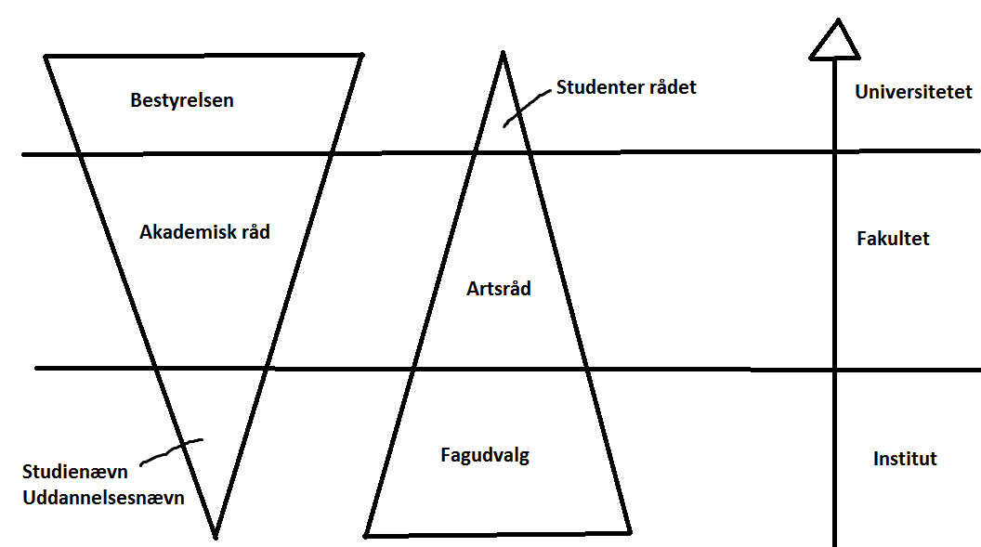
Der er en video som beskriver dette på nettet. Får en link til den senere. Næste Artsmåde er 24 oktober 17-20 og alle er velkommen. Studienævnet har møde næsten onsdag, d. 19.
Studienævnet mangler 2 suppleanter, så vi skal finde en hvis vi kan.
Events igen:
- En gentagelse af quizaften. Appen Kahoot kan muligvis bruges til omdeling. Karen Inge, Rasmus, Troels, Rumle, Victor, Michael og Marianne vil stå for dette.
- Fagdag hvor vi inviterer forelæsere forbi for at snakke om et emne. Muligvis søg penge fra Sasakawa, Danske-japanske venskabsfond, UN osv. Vi vil holde ørene åbne for at høre om relevante professorer er i området.
Til sidst snakkede vi om at få øst-europa- og brasilienstudier med i fagudvalget.

